Arbeitsblatt: Modell des Hochofens

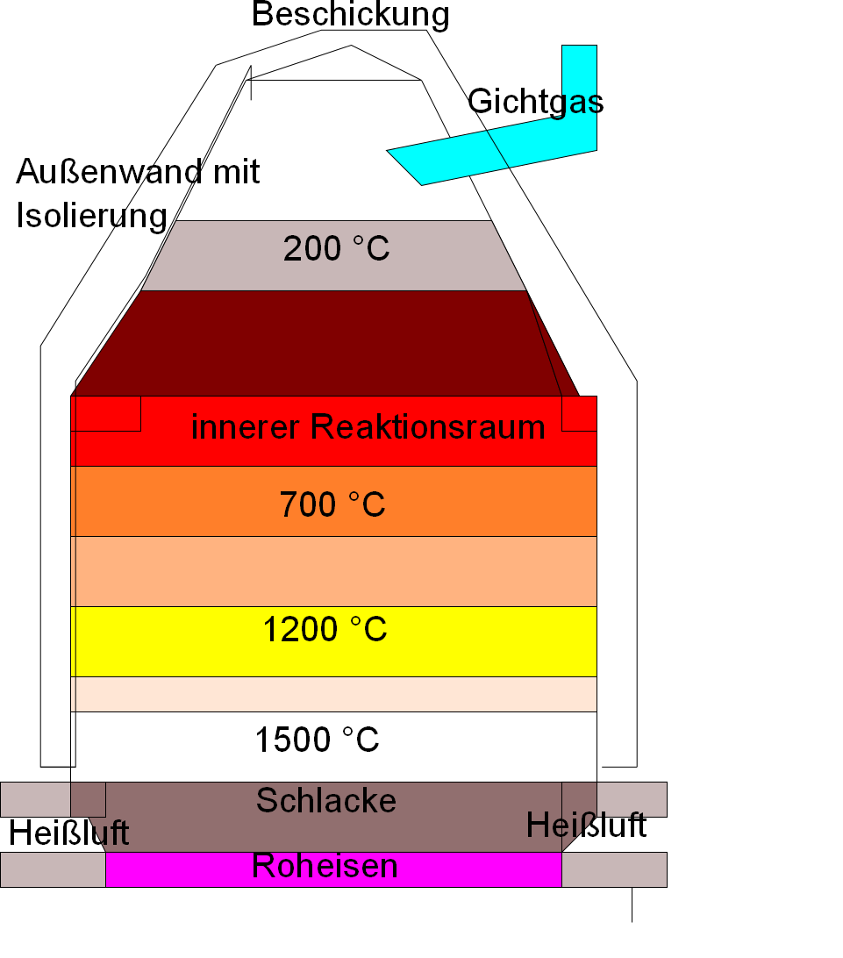
Material 1: Schema eines Hochofens

Material 2: Hochofen-Prozess
Die Eisengewinnung erfolgt in der Industrie im Hochofenprozess, der ununterbrochen im Betrieb ist. Es ist keine besondere Aufbereitung des Eisens nötig. Von unten wird Heißluft eingeblasen; dadurch wird Koks zu Kohlenstoffmonoxid verbrannt. Kohlenstoffmonoxid reduziert das Eisen(III)-oxid zu Eisen. Dabei entstehen Temperaturen von bis zu 1500 °C. Im Hochofenprozess erfolgt eine stufenweise Reduktion des Eisenoxids (Fe₂O₃). In höheren Bereichen des Hochofens (bei niedriger Temperatur) wird Fe₃O₄ gebildet. Anschließend rutscht das Fe₃O₄ in eine tiefere (wärmere) Zone. Dort wird es zu FeO reduziert. Die Reduktion zu Eisen erfolgt in einer noch heißeren Zone. Das flüssige Eisen (Roheisen) wird auf dem Boden (pinkfarbiger Bereich in Material 1) gesammelt. Darüber befindet sich flüssige Schlacke (aus Kalk und Gangart). Diese Schlacke schützt das Eisen vor Oxidation durch Wind.
Quelle: C. E. Mortimer, U. Müller (2007), Chemie – Das Basiswissen der Chemie, Georg Thieme Verlag, Stuttgart, S. 477

Arbeitsauftrag:
1.) Beschreibe den Versuchsaufbau, fertige eine Versuchsskizze an und notiere die Beobachtungen des Demonstrationsexperimentes (in Einzelarbeit).
2.) Formuliere die Reaktionsgleichung für die abgelaufene Reaktion und deutet den Versuch (in Einzelarbeit, als Hilfe dient Material 2)
3.) Vergleiche den Versuchsaufbau im Versuch mit dem industriellen Hochofen (Material 1). Erkläre dabei, welche Aufgaben Sand, Sauerstoff und Glaswolle haben (Partnerarbeit).
Zusatzaufgabe:
4.) Nimm mit Hilfe von Material 1 und 2 begründet Stellung, ob der Hochofenprozess eine Bedeutung für die Technik besitzt.

